Учреждение образования

«Белорусский государственный технологический университет»

**Лабораторная работа №7**

Сетевые модели

Выполнила:

Студентка 2 курса 8 группы ИТ

Казакова В.В.

2025 г.

**Лабораторная работа 7. Сетевые модели**

**Цель работы:** Приобретение навыков сетевого планирования и составления сетевых графиков, приобретение опыта нахождения критического пути.

**Задание для выполнения:**

Лабораторная работа базируется на исследовании различных тематик в проектировании программных продуктов, составлении сетевых графиков для разных тем, нахождении критических путей в составленных графиках. Каждый проект принять условным или обобщенным, но допустимо делать упор на конкретные примеры.

|  |  |  |
| --- | --- | --- |
| Вариант | Проект для исследования | Время выполнения всех задач |
| Вариант 1, 7, 13 | «Создание десктопного приложения» | 65 дней |
| Вариант 2, 8, 14 | «Создание мобильной игры» | 50 дней |
| Вариант 3, 9, 15 | «Создание банковского приложения» | 65 дней |
| Вариант 4, 10, 16 | «Создание облачного хранилища» | 60 дней |
| Вариант 5, 11, 17 | «Создание веб-приложения» | 70 дней |
| Вариант 6, 12, 18 | «Создание компьютерной игры» | 90 дней |

**Задание 1. Структурное планирование.**

Подумайте и выделите в проекте, согласно вашему варианту не менее 4 этапов работ. Также разбейте полученные этапы на задачи, их количество в совокупности по этапам должно быть не менее 12. Пример оформления задания смотрите в приложении ниже и в лекционном материале по теме.

**Задание 2. Календарное планирование.**

Распределите время, отпущенное на ваш проект согласно вариантам, на выделенные вами этапы. Скорректируйте сформулированные вами задачи, если это необходимо.

|  |  |  |  |
| --- | --- | --- | --- |
| Код  операции | Наименование операции | Предшествующие операции | t |
| I. АНАЛИЗ | | | |
| Z1 | Системный анализ |  | 4 |
| Z2 | Анализ требований | Z1 | 6 |
| II. ПРОЕКТИРОВАНИЕ­­ | | | |
| Z3 | Проектирование базы данных | Z2, Z19 | 4 |
| Z4 | Проектирование UI/UX | Z2 | 2 |
| Z5 | Проектирование мер защиты и безопасности | Z2 | 3 |
| Z6 | Проектирование моделей взаимодействия (диаграммы, схемы) | Z2 | 3 |
| III. Разработка | | | |
| Z7 | Программирование функционала аутентификации(пароли) | Z3,Z4,Z5,Z6,Z20 | 4 |
| Z8 | Программирование функционала перевода средств | Z7 | 4 |
| Z9 | Разработка интерфейса для просмотра баланса и транзакций | Z7 | 3 |
| Z10 | Реализация функций безопасности | Z7 | 5 |
| Z11 | Подключение платежных систем и API(возможность принимать платежи через интернет) | Z8,Z9,Z10 | 4 |
| IV. ТЕСТИРОВАНИЕ | | | |
| Z12 | Функциональное тестирование | Z11, Z21 | 3 |
| Z13 | Структурное тестирование | Z12, Z21 | 3 |
| Z14 | Отладка и устранение ошибок | Z13 | 2 |
| V. ВНЕДРЕНИЕ | | | |
| Z15 | Разработка документации | Z12,Z14 | 2 |
| Z16 | Обучение пользователей | Z9,Z15 | 1 |
| Z17 | Финальные испытания и проверка | Z16 | 1 |
| Z18 | Завершение проекта и передача в эксплуатацию | Z17 | 1 |
| VI. ДОПОЛНИТЕЛЬНЫЕ РАБОТЫ | | | |
| Z19 | Установка СУБД | Z1 | 3 |
| Z20 | Установка web-сервера | Z1 | 3 |
| Z21 | Подготовка полигона | Z1 | 4 |

**Задание 3. Сетевой график, нахождение критического пути.**

Найдите критический путь в составленном вами сетевом графике и обоснуйте его нахождение. Критический путь может быть меньше, чем время, отведенное на выполнение всех задач. Выделите, какие операции принадлежат критическому пути.

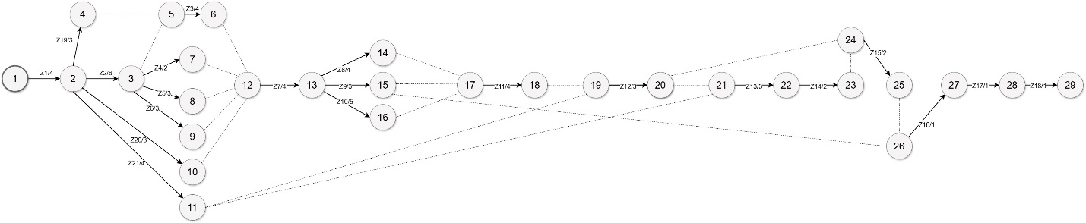

Критическим путём считается самая длинная последовательность зависимых операций (с максимальной суммой длительностей), от которой зависит общее время проекта.(нахожим просто максим время выполенния у z)

Z1 (4) → Z2 (6) → Z3 (4) → Z7 (4) → Z10 (5) → Z11 (4) → Z12 (3) → Z13 (3) → Z14 (2) → Z15 (2) → Z16 (1) → Z17 (1) → Z18 (1)

Сумма: 4 + 6 + 4 + 4 + 5 + 4 + 3 + 3 + 2 + 2 + 1 + 1 + 1 = 40 дней

**Вывод:** в ходе выполнения данной лабораторной работы, были изучены основные принципы и методы сетевого планирования, включая метод критического. Выбран был метод критического пути, так как выполнялись работы, которые имеют строго определенные продолжительности.